**Algemene afspraken**

**Laatste update: 22-1-2021**

**Oefenweb en Nieuwsbegrip**

* Rekentuin, Taalzee en Words&Birds: zie hieronder.
* Nieuwsbegrip: zie hieronder.

**Rekenen, taal (&basis) en kosmisch**

* WMBO - We zetten een aantal kaarten online waar je uit kunt kiezen.

***Je maakt 1 kaart per week.***

* Taal&basis - We zetten de dicteekaarten en een aantal verwerkingskaarten online waar je uit kunt kiezen.

***Je kiest vier verschillende verwerkingen uit. Je werkt per week dus vier dagen aan taal&basis.***

* Taal: doen! - We zetten een aantal verwerkingskaarten online waar je uit kunt kiezen.

***Je maakt één taal: doen!-kaart per week.***

* Kosmisch - We gaan het hebben over de Gouden Eeuw. Hierbij zetten we verwerkingsopdrachten klaar waaruit je kunt kiezen.

***Je kijkt het filmpje dat maandag online komt en kiest één verwerkingsopdracht per week. Als je wilt mag je er ook meerdere kiezen.***

**Vanaf 25-1-2021: woordbenoemen en werkwoordspelling**

* Woordbenoemen: 1 kaart per week.
* Werkwoordspelling: tegenwoordige tijd in de week van 25-1 en verleden tijd in de week van 1-2.

**Planners opsturen op de vrijdagen**

Om goed het overzicht te kunnen houden, is het van belang dat we iedere vrijdag de ingevulde en gekleurde planners ontvangen. Deze moet worden gefotografeerd/met CamScanner gescand en opgestuurd naar het heen- en weerschriftje.

**Wat neem je na de lockdown weer mee naar school?**

* Je planners die je op 15-12-2020 hebt meegekregen naar huis.
* De planners die je later nog hebt opgehaald/geprint.

Deze zijn bijgehouden en ingekleurd.

* Je schriften: Blits, Wereldoriëntatie en Engels.
* Je verwerkingen van rekenen, taal&basis, taal: doen! en kosmisch.
* Je verwerkingen van woordbenoemen en werkwoordspelling.

**Hulp nodig met plannen?**

* Gebruik de voorbeeldplanner. Deze vind je in de map documenten à ouders à Aanbod thuisonderwijs à 3. Bovenbouw.
* Het document heet [***Algemeen - Weekplanning en logboek thuisonderwijs - bovenbouw (voorbeeld).docx***](https://montessorischoolapollo.schoudercom.nl/documenten/649434-algemeen-weekplanning-en-logboek-thuisonderwijs-bovenbouw-voorbeeld-dot-docx)

**OEFENWEB**

**Rekenen/wiskunde**

Oefenweb: Rekentuin

Website: [**https://login.oefenweb.nl/login**](https://login.oefenweb.nl/login)

Inloggen met gebruikersnaam en wachtwoord.

* Iedere dag: 5 spellen.

**Taal/taalverzorging**

Oefenweb: Taalzee en Words and Birds (Engels)

Website: [**https://login.oefenweb.nl/login**](https://login.oefenweb.nl/login)

Inloggen met gebruikersnaam en wachtwoord.

Taalzee

* Iedere dag: 5 spellen.

Words&Birds

* 3 dagen per week: 5 spellen.

**Lezen**

Nieuwsbegrip

Website: [**https://school.nieuwsbegrip.nl/**](https://school.nieuwsbegrip.nl/)

Inloggen met gebruikersnaam en wachtwoord.

* Basisles
* Andere tekstsoort (Niveau A, B, C: 10 opgaven).
* Woordenschat (Niveau A, B, C: 26 opgaven).

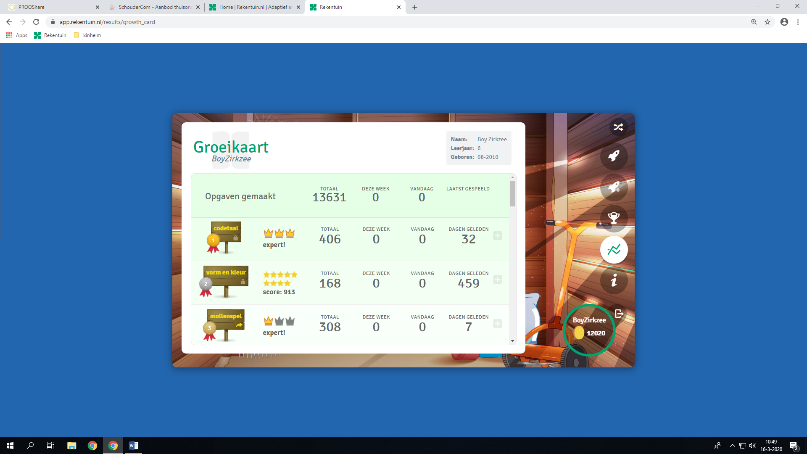

***Belangrijk:*** *Monitor met elkaar de variatie in de keuzespellen. We gaan*

*met elkaar voor een gevarieerd aanbod.*

**Let bij het kiezen van de spellen op spellen die je niet zo vaak speelt en op**

**je punten.**Via je groeimeter kun je goed in de gaten houden of je je aantallen

hebt gehaald en of je puntenaantal omhoog gaat. Zorg dat je de spellen serieus s

peelt, anders gaat je score naar beneden en krijg je te makkelijke stof aangeboden.

***Stel voor jezelf kleine doelen. Bijvoorbeeld: het spel optellen staat op 612 punten,***

***die wil ik naar 650 punten krijgen.***

Via de ***Groeikaart*** kunt u met uw kind monitoren of aan bovenstaande opdracht

voldaan is.